Pismo: KC-zp.272-210/19 Kraków, 2019-05-13

WYKONAWCY,
którzy pobrali SIWZ

ODPOWIEDŹ NA ZAPYTANIA W SPRAWIE SIWZ 19

Uprzejmie informujemy, że w dniu 2019-05-06 wpłynęła prośba o wyjaśnienie zapisu specyfikacji istotnych warunków zamówienia, w postępowaniu prowadzonym na podstawie przepisów ustawy z dnia 29 stycznia 2004 roku Prawo Zamówień Publicznych (Dz. U. z 2018 r. poz. 1986 ze zm.) w trybie „przetarg nieograniczony”, którego przedmiotem jest Budowa budynku dla Wydziału Fizyki i Informatyki Stosowanej AGH w Krakowie - KC-zp.272-210/19.

Treść zapytania brzmi następująco:
- Czy na rampach zjazdowych do garażu podziemnego należy wykonać posadzkę żywiczną odporną na działanie UV oraz posiadającą dodatkową odporność na ścieranie i właściwą antypoślizgowość? – prosimy o potwierdzenie.
Odp.: Na rampach zjazdowych do garażu należy wykonać posadzkę z betonu utwardzonego.

- Czy przy oknach aluminiowych sięgających do poziomu posadzki należy wykańczać parapetami czy też wykańczać przeznaczoną dla danego pomieszczenia posadzką? – prosimy o wyjaśnienie.
Odp.: Przy oknach aluminiowych sięgających do poziomu posadzki należy wykonać wykończenie przeznaczoną dla danego pomieszczenia posadzką.

- Czy w wiatrołapie (pom. 0/1) pod matą wejściową należy wykonać posadzkę z płytek gresowych? – prosimy o wyjaśnienie.
Odp.: Mata wejściowa jest osadzona w metalowej ramie, nie należy pod nią dodatkowo wykonywać posadzki z gresu.

- Czy w laboratoriach należy wykonać cokoliki żywiczne malowane z fazką czy prefabrykowane na bazie sklejki z wyboleniem z plastobetonu? – prosimy o wyjaśnienie.
Odp.: Przy posadzce z żywicy należy wykonać cokoliki z żywicy.

5. Czy ślusarka okienna ma być montowana na konsolach poza licem muru? – prosimy o wyjaśnienie
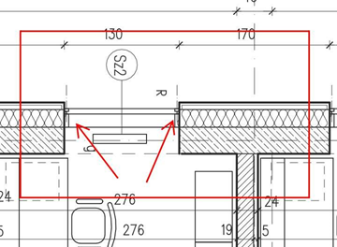

Odp.: Tak, ślusarka okienna ma być montowana na konsolach poza licem muru.

- Czy w laboratorium komputeryzacji pomiarów (pom. 1/10) należy wykonać posadzkę żywiczną zgodnie z opisem czy też wykładzinę antyelektrostatyczną PCV zgodnie ze szrafem graficznym wg rys. Projekt wnętrz-posadzki rzut 1 piętra A.1.3. Prosimy o wyjaśnienie rozbieżności.
Odp.: Należy wykonać posadzkę z wykładziny PCV antyelektrostatycznej.

7. Zwracamy się z prośbą o przesunięcie terminu składania ofert na dzień 07.06.2019.
Odp. Zamawiający dokonał zmiany terminu odrębnym pismem i ogłoszeniem o zmianie ogłoszenia.

- Prosimy o dostarczenie projektu dla okładzin ściennych z uwagi na brak w projekcie oznaczenia przegród pionowych wewnętrznych.
Odp.: Wykończenie ścian wewnętrznych jest podane w opisie pkt 18.4 i 19.2 oraz pkt 22 – wytyczne akustyczne.

9. Prosimy o wyjaśnienie warstw dla przegrody pionowej wewnętrznej wg poniższego rysunku
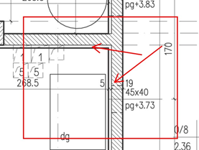

Odp.: Wszystkie ściany gr. 19 cm są dodatkowo okładane jednostronnie okładziną akustyczna gr.5cm opisana na rys. detalu nr D/12.1 i D/12.2 oraz w pkt 22 opisu technicznego.

- Prosimy o potwierdzenie, iż tynki wewnętrzne należy wykonać jako kat. IV czyli dodatkowo wykończyć gładzią gipsową.
Odp.: Zamawiający potwierdza że tynki wewnętrzne należy wykonać jako kat. IV czyli dodatkowo wykończyć gładzią gipsową.

